1.测试一下网络，互相ping一下网络。

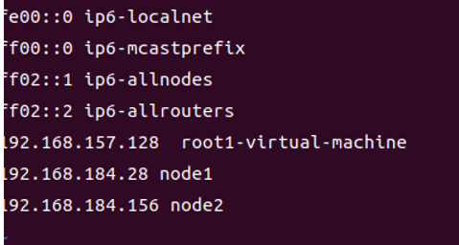

2.需要生成密钥ssh-keygen，然后sudo-copy-id复制公钥到所有节点。

3.在etc/hadoop/wokers下写入hostname



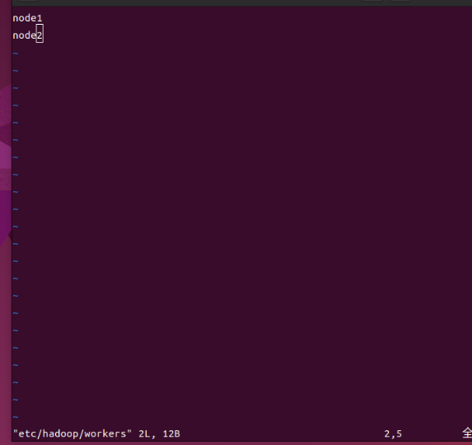

4修改一下hadoop的配置文件,详情看ppt

5.启动服务

node1主节点

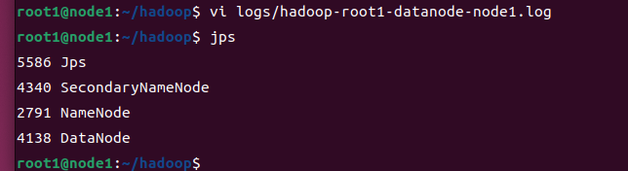

node2

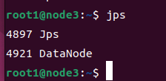

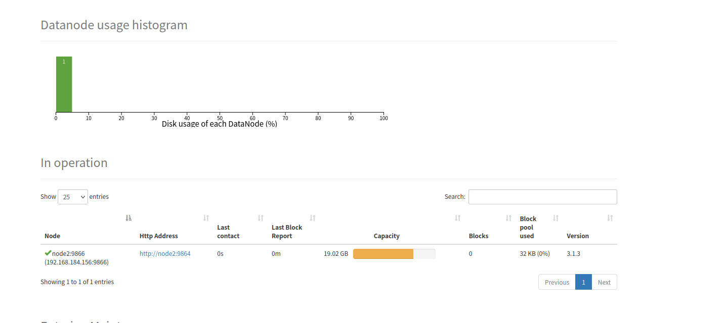

6．我们发现只有一个服务，然后发现，可能是hadoop3.0版本，默认datanodeUuid是一样的，所以我们需要进入到/tmp/dfs/data/current目录下修改一下node2中的datanodeUuid，使其不一致，就可以了。

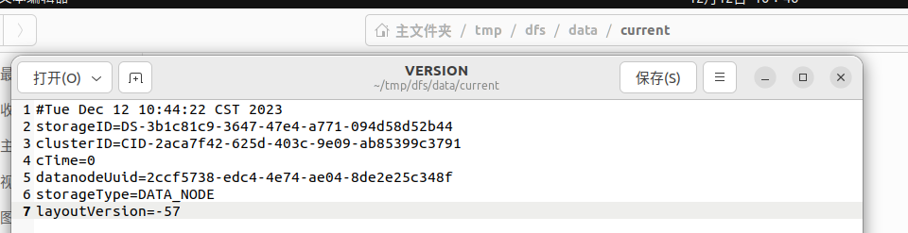

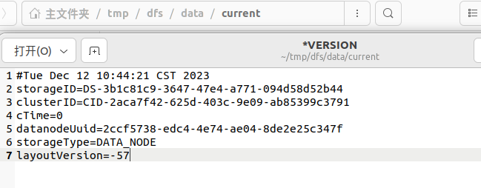

7.然后完成实验

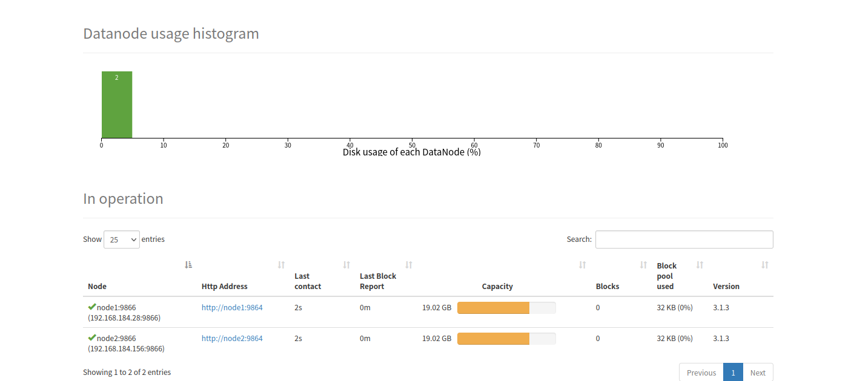

8实验总结： 完成这样一个复杂的分布式系统搭建实验是一次很好的学习经历。在此过程中，我学到了许多关于配置、管理和故障排除分布式系统的重要知识和技能。首先，我深入了解了网络配置和安全连接的重要性。生成SSH密钥对并将公钥复制到所有节点是确保安全连接的必要步骤，这可以防止未经授权的访问，保护了整个系统的安全性。其次，我学会了如何配置和管理Hadoop集群。修改配置文件、配置节点信息和启动服务等步骤对于确保系统正常运行至关重要。解决特定版本问题的经历也教会了我处理不同版本软件可能出现的独特挑战，并通过修改文件来解决这些问题。这个实验也强调了细节的重要性。无论是节点的命名、配置文件的正确修改还是特定目录下的更改，都需要细心、耐心地操作，因为一个小小的错误可能导致整个系统无法正常工作。总的来说，这次实验让我更加熟悉了分布式系统的构建和管理，也提升了我的问题解决能力。